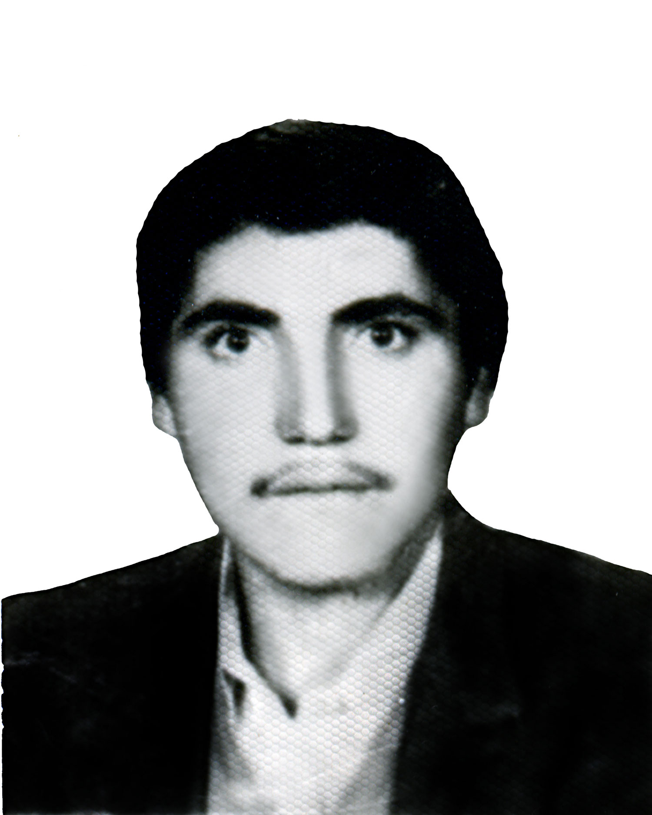
نام : شفيع الله نام خانوادگي : عزيزي
نام پدر: علي
تاريخ تولد :19/6/1350 شماره شناسنامه‌ : 607
تاريخ شهادت : 20/10/1369 محل شهادت : ميمك
وضعيت تحصيل‌ : نوع عضويت : سرباز ارتش

بسم الله الرحمن الرحيم
آيا گمان ميكنيد كه به بهشت داخل ميشويد حال آنكه خداوند آنان را كه در راه او جهاد كرده اند مي شناسد.
با درود وسلام به حضور مبارك ولي امر حضرت حجت امام زمان ؛ آن نائب منتظر ظهور ومنجي بشريت وبا سلام به امام امت اين مرد وارسته وزاهد به تمام معنا ؛ كسي كه زمينه ساز ظهور ودشمن ستمگران است وبا درودو سلام به ارواح پاك ومطهر شهيدان كه با ايثار جان به راه حق قفس تن را شكسته وبراي رضاي دوست عاشقانه دل از دنيا بريده وبه لقاء الله پيوستند....
بار خدايا تو شاهدي كهآه مظلوم به عرش مي رسد ودر حالي كه ظلم بيداد ميكند ودر هر گوشه واطراف زمين ستمگري عده اي بيكران ستم روا ميدارد وآه مظلومان فرياد رس ميخواهد. وشاهدي كه با آگاهي وبينش كامل قدم در طريق پويش اين راه گذاشته وبه نبرد گاه حق عليه باطل آمده ام تا آ“چه در توانم دارم براي احياء واعتلاي حق بكار بندم وجانانه ومشتاقانه جان خويش را تقديم حضرت حق كنم تا شايد با نثار خون به يكر انقلاب درختش را آبياري كنم وچون عاشق چنين وصالي به معبود هستم به آرزويم رسيدم....... پس خدايا مرا ياري كن تا وجودم براي اتمام تكليف بكار بندم ودر آخر برمن منت گذار وجانم بستان ومرا لايق مهماني خودت گردان... الهي مرا ياري كن وجودم در وجودت زبانه مي كشد وبسان پياله اي لبريز ميگردد وطغيان ميكند........ واما پدر ومادرم در شهادتم اندوهگين نباشيدوبا رضايت دل توجه كنيد كه مرا چگونه آزاد پروريديد وچون علي اكبر روانه ميدانم كرديد تا بنداي حسين زمان جزء لبيك گويان باشم...پدر ومادرم ميدانم زحمات زيادي براي بزرگ كردن من تحمل كرده ايد اما مي بايست در اين عرصه قدم مي گذاشتم تا امام تنها نماند ... پس از شما وتمام دوستان وآشنايانم ميخواهم كه مرا ببخشند ومرا حلالم كنند و پشتيبان وفادار امام باشيد وبرخصم فرصت نداده وبر پيكر افسرده ي او بتازيد تا ظلم وبيداد ازبين برود ودر پايان به شما برادرانم وخواهرانم ودخترم ليلا سلام و درود فراوان مفرستم واز شما خواهرم ومادرم وفرزندم ميخواهم كه راه شهيدان را ادامه دهيد... حجاب خود را رعايت كنيد ودر تمام زندگي حضرت زهرا را الگوي خود قرار دهيد تاهميشه موفق ومويد گرديد وخواهرم ومادرم وفرزندم وصيت ميكنم دردوري من ناراحت نباشيد به اميد پيروزي حق بر باطل........
مادرم تمام مردم ميميرند ولي شهادت بهترين شربتيست كه شهيدان مي نوشند ناراحت نباش
عاشق ودلباخته حسين شفيع الله عزيزي

